Легкие салаты

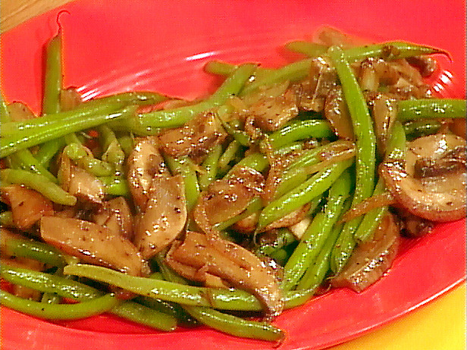

Салат с грибами и стручковой фасолью
(грибы жареные, стручковая фасоль, заправка)
200 г - 450 р
100 г - 230 р

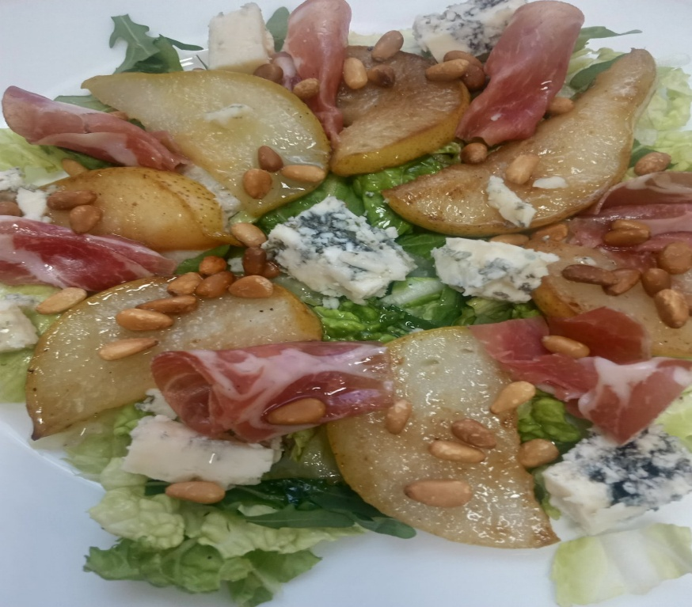

Салат с грушей, сыром и хамоном
(груша карамелизованная, сыр, хамон, кедровые орехи, руккола, заправка)
200 г - 600 р
100 г - 300 р

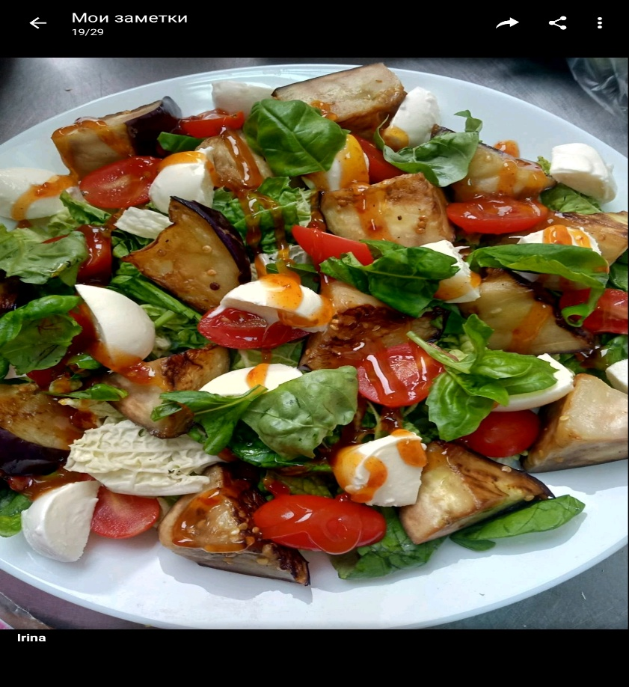

Салат из баклажан с черри и сыром моцарелла
(хрустящие баклажаны, черри, сыр моцарелла, соус кисло-сладкий, базилик)
200 г - 550 р
100 г - 270 р
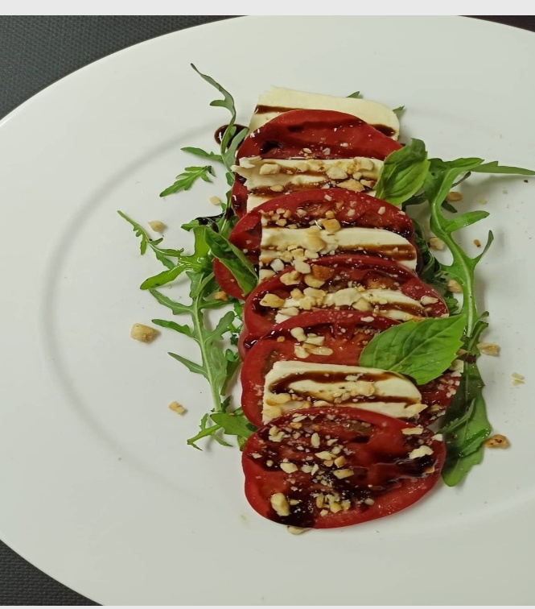

Салат Капрезе
(сочные томаты, сыр моцарелла, базилик, заправка)
200 г - 500 р
100 г - 250 р

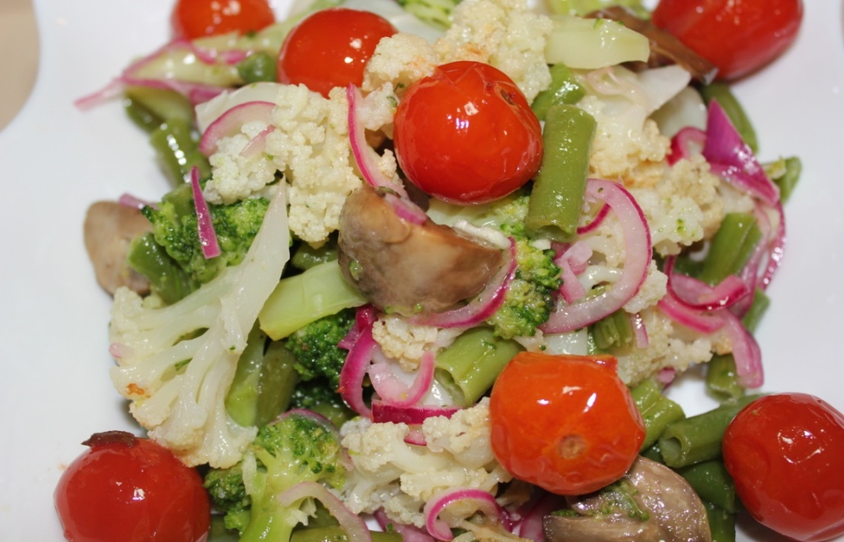

Салат-микс из овощей гриль
(брокколи, цветная капуста, стручковая фасоль, грибы. черри, лук маринованный)
200 г - 500 р
100 г - 270 р

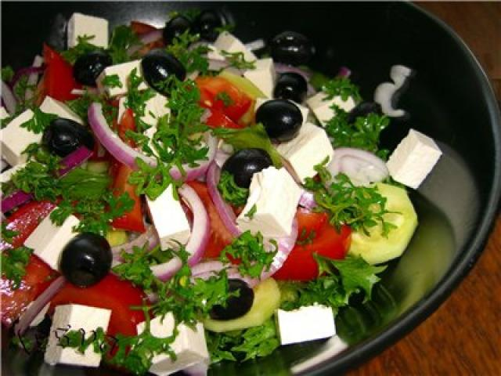

Салат по-гречески
(перец болгарский, помидор, огурчик свежий, лук маринованный, сыр Фетта)
200 г - 500 р
100 г - 250 р

Мясные салаты

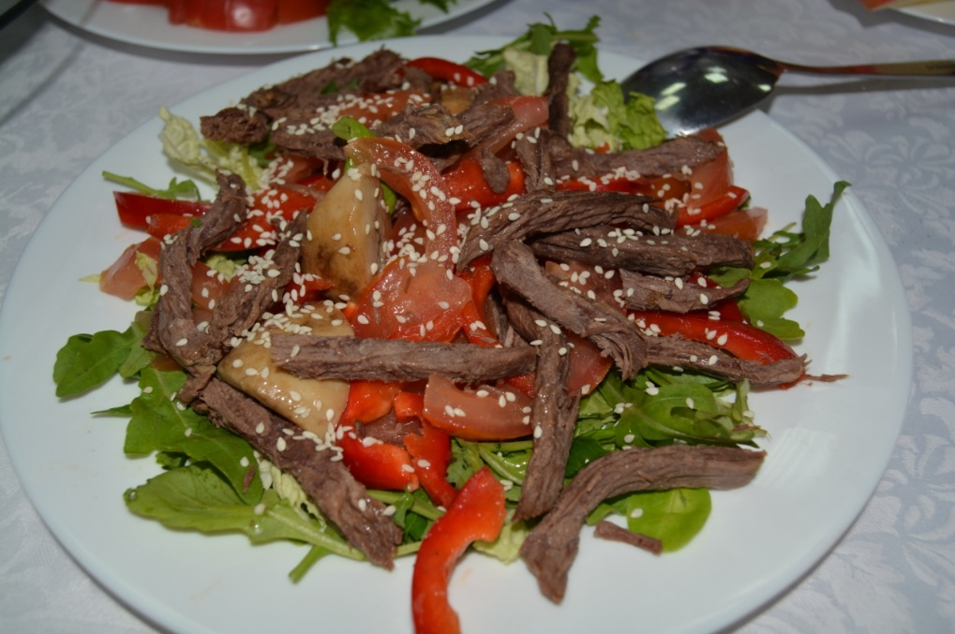

Салат из телятины под кисло-сладким соусом
(обжаренная говяжья вырезка с помидором, болгарским перцем, под кисло-сладким соусом)
200 г - 650 р
100 г - 320 р

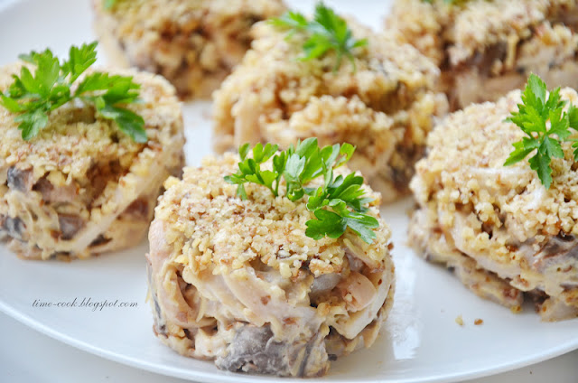

Салат с ананасом
(куриное филе, яйцо, ананас, хшампиньоны жаренные, лук зеленый, м-з, грецкий орех)
200 г - 550 р
100 г - 270 р

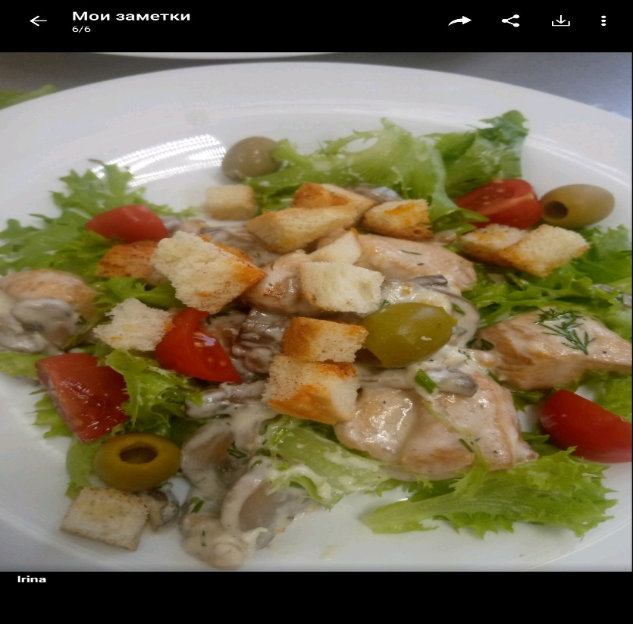

Салат теплый с курицей
(филе куриное, оливки, грибы жареные, черри, салат, сухарики)

200 г - 550 р
100 г - 270 р
.
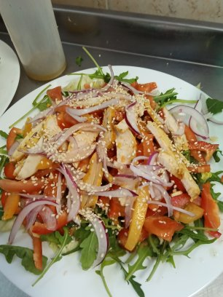

Салат Смак
(куриное филе запеченное, болгарский перец, помидор, лук сладкий, салат микс)
200 г - 500 р
100 г - 250 р

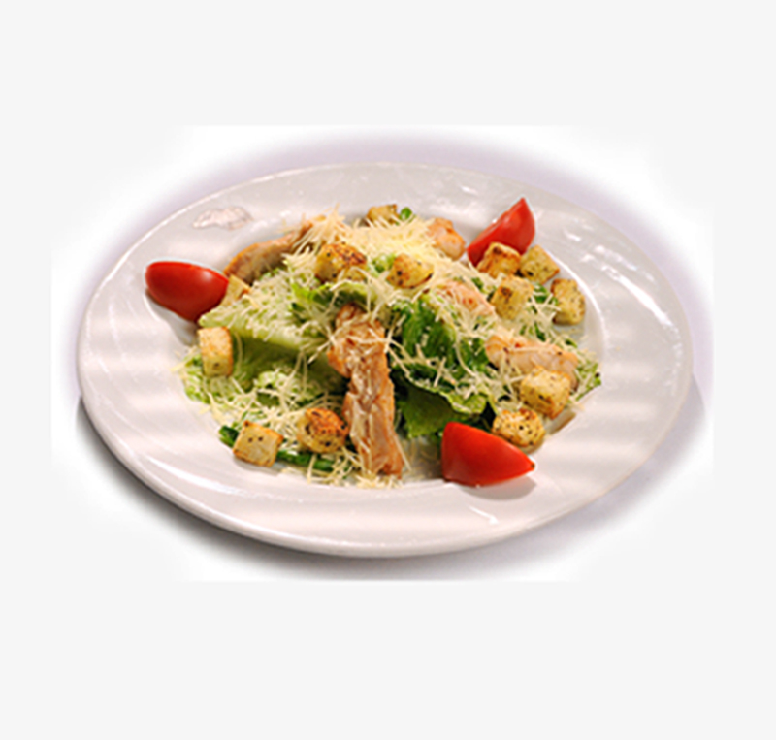

Цезарь с курицей
(с-т Айсберг, куриное филе, сухарики, пармезан, соус)
200 г - 600 р
100 г - 300 р

Салаты с морепродуктами

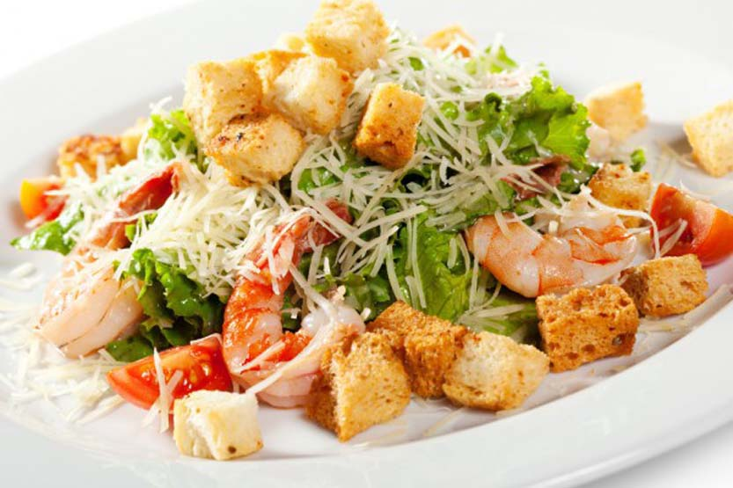

Цезарь с креветками
(с-т Айсберг, креветки, семга, сухарики, пармезан, соус)
200 г - 650 р
100 г - 330 р

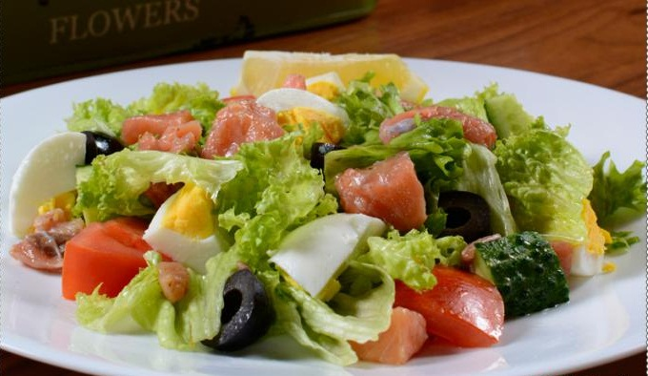

Салат с семгой
(семга с/с, черри, яйцо препелиное, сыр, салат микс, заправка)

200 г - 650 р
100 г - 330 р

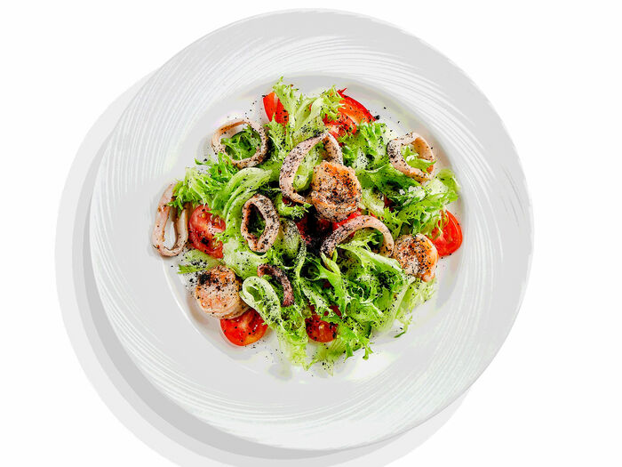

Салат с кальмарами и креветками
(кальмар, черри, креветки, салат микс, оливки, заправка)

200 г - 650 р
100 г - 350 р

Салаты с языком

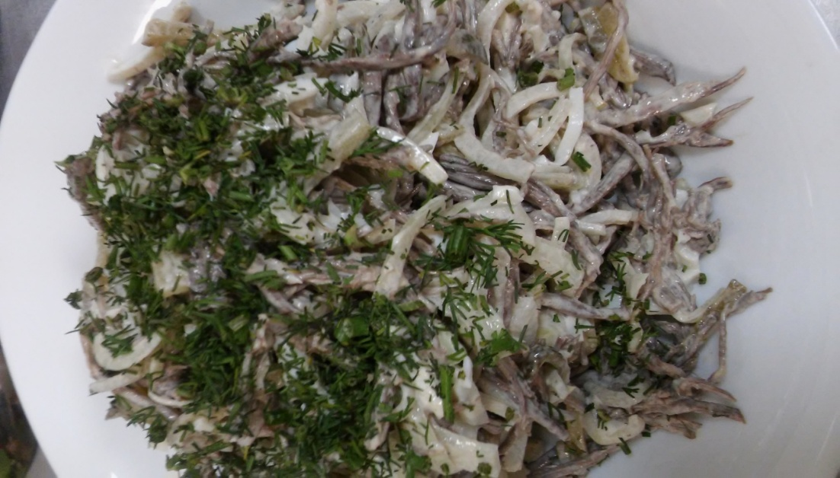

Салат Английский
(язык, буженина, свежий огурец, зелень, м-з)
200 г - 650 р
100 г - 350 р

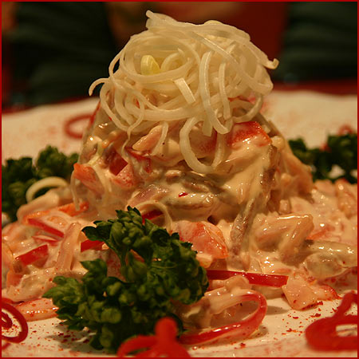

Салат Порто
(буженина, ветчина, язык, болгарский перец, помидоры, Португальский соус)
200 г - 650 р
100 г - 350 р

Салат с языком и корейской морковью
(отварной язык с корейской морковью, опята маринованные, маринованным луком под майонезной заправкой)
200 г - 600 р
100 г - 300 р

Салат Ретро
(отварной язык с шампиньонами, корнишонами, жаренным луком, яйцом, под сыром Пармезан)
200 г - 650 р
100 г - 330 р

Салат Коктейль с языком
(язык, огурец свежий, яйцо, сыр, м-з)
200 г - 550 р
100 г - 270 р

Салаты классические

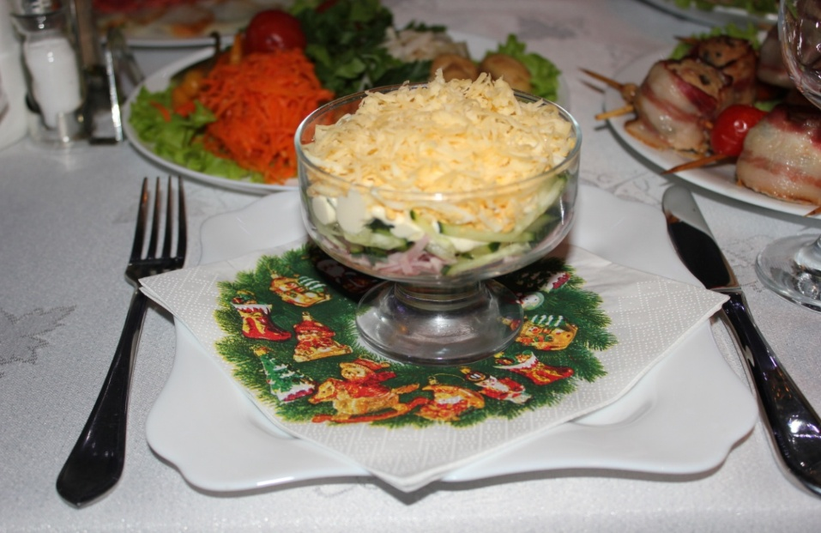

Салат Коктейль классический
(ветчина, огурец св., яйцо, сыр, м-з)
200 г - 500 р
100 г - 250 р

Салат Столичный
(отварной картофель, яйцо, морковь, куриное филе, огурец сол, м-з)
200 г - 500 р
100 г - 250 р

Салат Оливье
( колбаса, картофель отварн., яйцо, горошек, огурец сол., м-з)
200 г - 500 р
100 г - 250 р

Салат Крабовый
(крабовые палочки, огурец свежий, яйцо, кукуруза, м-з)
200 г - 500 р
100 г - 250 р

Салат Сельдь под шубой
(картофель отварн., сельдь с/с, морковь отварн., свекла отварн.)
200 г - 500 р
100 г - 250 р

Салат Сказка
(куриная грудка, морковь по-корейски, шампиньоны маринованые, майонез)
200 г - 500 р
100 г - 250 р

